Экологический проект

**«Земля - наш общий дом»**

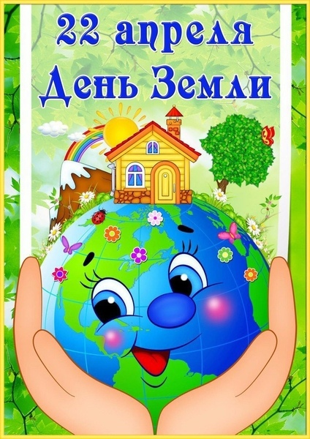

Подготовила:

Воспитатель: Лобаева Н.Е.

**Паспорт проекта**

Реализация **проекта** была приурочена к тематической неделе: «День **Земли**». В рамках этой недели были проведены беседы, наблюдения, разные виды продуктивной деятельности с детьми.

**Вид проекта**: творческий, познавательно-исследовательский.

**Участники проекта**: дети второй младшей группы (3-4года), воспитатель, родители.

**Сроки реализации проекта**: краткосрочный, 2 недели.

**Цель проекта**: формирование у детей представлений о Земле, «как о нашем общем доме»; становление у детей научно-познавательного, эмоционально-нравственного, практически-деятельного отношения к окружающей среде.

**Задачи проекта**: Познакомить с разнообразием растительного и животного мира, с его значимостью для всего живого на планете. Развивать умение передавать свои чувства от общений с природой в рисунках и поделках. Воспитывать **бережное отношение к природе**, коммуникативные навыки, самостоятельность, трудолюбие, наблюдательность и любознательность ко всему живому.

**Продукт проекта:**

Выставка коллективной работы с детьми (рисунки, аппликации, раскраски)

**Предполагаемый результат:**

- у детей расширятся знания о бережном отношении к объектам природы;

- дети научатся видеть и понимать прекрасное в природе;

- возрастет интерес к познанию окружающего мира, чувство сострадания, сопереживания

**Актуальность проекта:**

[Экологическое воспитание](https://www.maam.ru/obrazovanie/proekty-po-ekologii) – одно из основных направлений в системе образования, это способ воздействия на чувства детей, их сознания, взгляды и представления. Дети испытывают потребность в общении с природой. Они учатся любить природу, наблюдать, сопереживать, понимать, что и растения, и животные – живые существа, они дышат, пьют воду, растут, а самое главное, чувствуют боль, как человек.

Мы считаем, что экологическое образование необходимо с раннего возраста. Наша задача, как педагогов в работе с детьми, дошкольного возраста, заложить первые представления и ориентиры в мире природы.

Проведение проекта по теме "Земля –наш общий дом" позволит детям учиться уважению к живым существам, пониманию ценности растений и природы, оценке собственного влияния на окружающую среду.

**Проблема:** У дошкольников не совсем сформировано ответственное отношение к окружающей среде и деятельности человека в ней.

**Ситуация:**

На прогулке Артем спросил у воспитателя: «Почему нельзя рвать и топтать цветы?»

На что получил ответ педагога, что цветы тоже живые, как и мы и о них нужно заботиться. Они также пьют воду и кушают. И все это берут из земли. А мы им в этом можем помочь: поливать их водой и кормить специальной едой для растений (удобрениями)

Если рвать цветы, они быстро завянут, а те которые посажены в клумбах, будут радовать нас все лето своей красотой !

«А зачем их поливать и кормить?» спросили дети,

чтобы цветы не засохли от жаркого солнца, чтобы улучшить рост и цветение растения, ответил воспитатель.

**Этапы реализации проекта:**

**1 этап- подготовительный**

- Подготовка к внедрению проекта.

- Подобрать методическую литературу по теме.

- Подобрать художественную литературу для чтения детям.

- Информационный материал для родителей.

- Разработать тематический досуг для детей «Берегите нашу Землю!».

- Подобрать дидактический материал, наглядные пособия (альбомы для рассматривания, картины, настольные игры).

**2 этап – основной**

**1.Наблюдения на прогулке**

**2.Игровая деятельность**

**3.Беседы**

**4.Чтение художественной литературы:**

Петровская Ольга «О планете Земля. Миллион почему». Азбукварик, 2011

Виталий Бианки "Лесная газета"

Мария Юнак Сказка про планету Земля

# Виталий Бианки Лесные разведчики

# Елена Ульева «Экологические сказки. Дружи с природой»

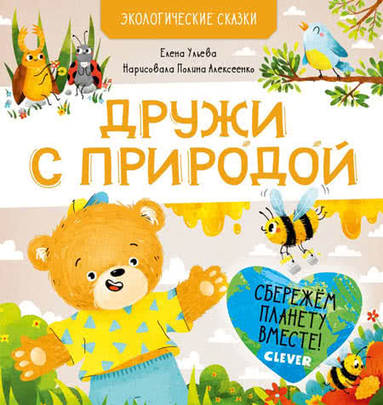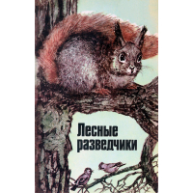 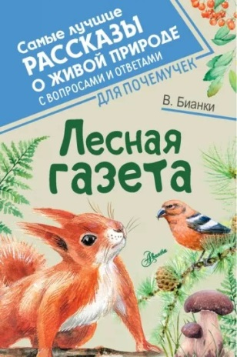

**5.Изобразительная деятельность:**

Аппликация « Дерево с листочками»

Рисование ромашки гуашью:

**6. Рассматривание иллюстраций**

**7.Разгадывание загадок, чтение стихов**

***3 этап-заключительный***

Оформление выставки работ детей

Итоговое совместное занятие по экологии воспитателя с детьми по оформлению стенгазеты, на тему: «Спасем планету от мусора»

**Используемая литература:**

- Дрязгунова В. А. «Дидактические игры для ознакомления дошкольников с растениями».

- Соломенникова О. А. «Ознакомление с природой в детском саду».

- Иванова А. И. «Экологические наблюдения и эксперименты в дет. саду».

- Комарова Т.С. Изобразительная деятельность в детском саду.Конспекты занятий.Учебно-методическое пособие ОТ РОЖДЕНИЯ ДО ШКОЛЫ ФГОС МОЗАИКА-СИНТЕЗ ,2019

- С.Н.Николаева, Юный эколог.Парциальная программа экологического воспитания.3-7 лет.Учебно-методическое пособие ОТ РОЖДЕНИЯ ДО ШКОЛЫ ФГОС,МОЗАИКА-СИНТЕЗ,2019

**Конспект по изобразительной деятельности во второй младшей группе  « Цветы»**

Цель: создать условия для художественно – эстетического развития.

Задачи:

Образовательные: закреплять знания о частях растения *(Листок, стебель, лепесток, серединка)*; учить передавать в рисунке части растения; закреплять умение рисовать кистью и красками, правильно держать кисть.

Развивающие: совершенствовать умение рассматривать рисунки, выбирать лучшее; способствовать развитию фантазии у детей; продолжать развивать сенсорные способности у детей младшего дошкольного возраста, развивать эстетическое восприятие.

Воспитывающие: воспитывать любовь к природе; учить видеть прекрасное.

Методы и приемы:

Игровые: загадывание и отгадывание загадок, дидактическая игра, сюрпризность, эмоциональность (слушание аудиозаписи звук природы, пальчиковая игра *«Нежные цветы»*.

Словесные: пояснение, объяснение, повторение и уточнение, напоминание, указание к действию, художественное слово.

Наглядные: демонстрация предметов, рисунков, показ способов действия и построения образов.

Практические: показ способа рисования цветка, поручения.

Интеграция образовательных областей:

речевое развитие,

познавательное развитие,

социально-коммуникативное развитие,

художественно-эстетическое.

Предварительная работа: рассматривание иллюстраций с изображением разных видов цветов, букет цветов, д/и "Собери цветок.

Оборудование: картинки с изображением цветов , краски, альбомный лист размер А4, кисти, стаканчик непроливайка с водой, аудиозапись звука природы *(релаксация)*.

Ход непосредственной образовательной деятельности

Вводная часть:

Воспитатель включает аудиозапись.

В: ребята проходите садитесь на ковер, загадывает загадки

Стоят в поле сестрички –

Жёлтый глазок,

Белые реснички. *(Ромашка)*

Белым шариком пушистым

Я красуюсь в поле чистом.

Дунул лёгкий ветерок -

И остался стебелёк *(Одуванчик)*

Синенький звонок висит,

Никогда он не звенит *(Колокольчик)*

В: скажите, а про что эти загадки *(про цветы)*.

В: Ребята, а какое сейчас время года? *(весна)*. А после весны наступит, какое время года? *(лето)*. Солнышко начинает пригревать больше, на улице становится очень тепло.

В: А весной, что происходит природой, с растениями? *(все начинает расти, расцветать)*.

В: А что, ребятки начинает расцветать? (листочки на деревьях, в огороде овощи растут, расти начинают цветочки).

В: А какие цветы бывают? *(красные, желтые, синие)*. А цветы еще бывают полевые и садовые. Полевые, которые сами растут, а садовые, которые люди сами выращивают, для того чтобы было красиво. Давайте закроем глаза и представим, что мы находимся в поле, где растут цветы, как они колышутся, какой приятный запах в поле, как светит солнышко, как шумит трава.

В это время воспитатель раскладывает картинки – цветы, дети открывают глаза.

В: Давайте посмотрим, какие бывают цветы. Воспитатель показывает картинки с изображением разных цветов. Дети рассматривают картинки вместе с воспитателем.

В: Ребята, а давайте попробуем нарисовать свои цветочки.

Дети проходят на свои рабочие места. Все необходимые предметы рисования готовы на столах.

Воспитатель объясняет, что у цветка есть серединка желтая, потом лепестки (какие сами выберут, стебелек, листочки *(зеленые)*.

А перед тем как мы начнем рисовать, мы разомнем свои пальчики.

Пальчиковая игра *«Нежные цветы»*

Наши нежные цветки распускают лепестки.

Ветерок чуть дышит,

Лепестки колышет.

Наши алые цветки закрывают лепестки.

Тихо засыпают,

Головой качают.

Основная часть:

Воспитатель показывает прием рисования лепестков: примакиванием.

Дети выбирают, каким цветом будут рисовать цветы. Использование красок разного цвета.

Воспитатель напоминает правила приема рисования кистью.

Заключительная часть:

В: Какие красивые и яркие у нас получились цветы, Молодцы ребятки.

А теперь мы можем попробовать из конструктора составить еще цветочки, переходим на другой стол.

**Конспект занятия по аппликации с детьми второй младшей группы**

**«Дерево с листочками»**

**Цели:**

Знакомить детей с явлениями природы весной; пробуждать у детей эмоциональную отзывчивость на звуки и краски природы.

**Задачи:**

1. Вызвать у детей интерес к созданию аппликатурных картинок – зелёных листиков, одинаковых по размеру и форме; воспитывать любовь к природе; самостоятельность, аккуратность при выполнении работы.

2. Учить детей раскладывать готовые формы и аккуратно их наклеивать; совершенствовать технику наклеивания; различать лицевую (цветную) и оборотную (белую) сторону бумажных силуэтов, наносить клей на оборотную (белую) сторону, прикладывать листочек к ветке дерева и прижимать салфеткой.

3. Развивать чувство цвета и формы. Закрепить знания детей о цветах.

**Материалы**: листы А4 с изображением дерева, готовые формы (листочки зелёного цвета), клей, кисточки для клея, салфетки бумажные, клеёнка для работы с клеем.

**Ход занятия:**

**Воспитатель**: Здравствуйте ребятки! Посмотрите какое сегодня чудесное утро! Давайте начнём наш день с улыбки. Улыбнитесь друг другу. У нас хорошее настроение, ведь наступила долгожданная весна! Посмотрите в окошко, как много на деревьях выросло зелёных листочков! Какие деревья стоят красивые нарядные!

**Дети**: (ответы детей).

**Воспитатель**: Какого цвета листики на деревьях?

**Дети**: Зелёные.

**Воспитатель**: Правильно ребята. Молодцы!

«Месяц май цветет и греет,

Над полями ветер веет,

На деревьях зреют почки,

Пробиваются листочки».

Ребята, к нам сегодня в гости прилетела птичка, но она очень грустная. А грустит она от того что не на всех деревьях выросли листочки. Птичка просит нас ей помочь. Давайте поможем нашей птички все деревья нарядить зелёными листочками?

**Дети**: Давайте!

**Воспитатель**: Ребята давайте сядем за столы.

**Воспитатель**: Посмотрите на ваши картинки. На них деревья без листиков, а рядом лежат зелёные листики. Одна сторона у которых белая, а другая зелёная. Вспоминаем, что клей мы наносим на белую сторону.

Воспитатель показывает технику нанесения клея и приклеивания.

Дети приклеивают листочки к своим заготовкам.

**Воспитатель**: Ребята мы с вами так хорошо постарались, давайте немного отдохнём.

**Физкультминутка:**

Дует ветер нам в лицо (Вместе с детьми махать руками на лицо.)

Закачалось деревцо (Качать туловище с поднятыми вверх руками и

растопыренными пальцами, имитируя ветви дерева.)

Ветерок всё тише, тише (Приседая, делать взмахи руками вверх-вниз. Произносить

слова тихо.)

Деревцо всё выше, выше. (Встать и потянуться вверх. Произносить громко.)

Воспитатель: Какие у нас получились нарядные деревья! Наша птичка очень рада.

Все ребята старались. Молодцы!

Птичка благодарит детей.

**Стихи:**

**Не надо мусорить в лесу!**

Не надо мусорить в лесу,

Природы портя всю красу,

Должны мы срочно прекращать

Леса в помойку превращать!

В лесу играйте и гуляйте,

Но мусор там не оставляйте –

Когда лес чист, красив, опрятен,

То отдых в нём вдвойне приятен!

*(М. Крюков)*

**Сломанное дерево**

Пусть посадят пять деревьев,

Пусть посадят сто деревьев,

Двести, триста или даже

Целый миллион –

Всё равно их будет меньше,

На одно их будет меньше,

То, которое сломали

Я ли, ты ли, он…

(О. Бундур [■](https://nsportal.ru/detskiy-sad/okruzhayushchiy-mir/2015/06/17/stihi-na-temu-beregi-prirodu))

**Дельный совет**

Юрка с нашего двора

Снегиря поймал вчера.

Всем хвалиться начал:

– Вот!

В клетке он теперь живет.

Но ребята зашумели:

– Что ты, Юрка,

В самом деле,

Запер в клетку снегиря?

Отпусти!

Не мучай зря!

Снегири ведь не игрушки –

Наши гости снегири! –

Ты бы лучше не ловушку

А кормушку смастерил!

(Г. Ладонщиков)

**Покормите птиц**

Покормите птиц зимой!

Пусть со всех концов

К вам слетятся, как домой,

Стайки на крыльцо.

Не богаты их корма.

Горсть зерна нужна,

Горсть одна, —

И не страшна

Будет им зима.

Сколько гибнет их — не счесть,

Видеть тяжело.

А ведь в нашем сердце есть

И для птиц тепло.

Разве можно забывать:

Улететь могли,

А остались зимовать

Заодно с людьми.

Приучите птиц в мороз

К своему окну,

Чтоб без песен не пришлось

Нам встречать весну.

(А. Яшин)

**Деревце**

Была горячая пора:

Всё лето жарила жара,

И я про клён не забывал,

Пять раз в неделю поливал.

И выжил в это лето клён!

Меня повыше ныне он,

И зеленеет по весне.

Иду – он веткой машет мне.

Привет, привет, дружок! Расти!

Рад, что помог тебя спасти.

Не зря прожита жизнь моя:

Хоть что-то с пользой сделал я!

(А. Дмитренко [■](https://nsportal.ru/detskiy-sad/okruzhayushchiy-mir/2015/06/17/stihi-na-temu-beregi-prirodu))

**Ромашки**

Разоделись все ромашки

В белоснежные рубашки.

Не хочу на них гадать,

Чтоб листки не оборвать.

С кем дружить – и так я знаю,

Без ромашек отгадаю.

Лучше лепестки не рвать,

Проще взять и посчитать.

Пусть растут они привольно…

И цветам бывает больно.

(Е. Малёнкина)

**В природе столько красоты!**

В природе столько красоты –

Вглядись, и ты поймешь,

Зачем росистые кусты

Окутывает дрожь.

Куда, журча, ручей бежит,

Прозрачнее стекла,

О чем под вечер, в поле ржи,

Поют перепела...

Пусть станет сердцу твоему

Понятна птичья речь –

И ты научишься тому,

Как это все беречь.

(В. Чижов)

**Давайте вместе Землю украшать**

Давайте вместе Землю украшать,

Сажать сады, цветы сажать повсюду.

Давайте вместе Землю уважать

И относиться с нежностью, как к чуду!

Мы забываем, что она у нас одна –

Неповторимая, ранимая, живая.

Прекрасная: хоть лето, хоть зима…

Она у нас одна, одна такая!

(Е. Смирнова)

**Пальчиковая гимнастика**  **«Нежные цветы»**

Наши нежные цветки распускают лепестки.

Ветерок чуть дышит,

Лепестки колышет.

Наши алые цветки закрывают лепестки.

Тихо засыпают,

Головой качают.

**Загадки:**

- Я чудную эту планету люблю

За Зиму, за Лето, за Осень, Весну! **(Земля)**

- Атмосфера и вода, Солнце, тёплые ветра,

Круглая, вращается, Как называется? **(Земля)**

- Планета голубая, Любимая, родная,

Она твоя, она моя, А называется? **(Земля)**

- Материки и острова, Моря и океаны,

Планету эту ты дружок, Из тысячи узнаешь! **(Земля)**

- Нет планеты краше и милей, Для животных, насекомых, птиц, людей…

Реки, горы и бескрайние поля На планете, что зовем? **(Земля)**

- Реки и горы, Леса и моря - Все подарила нам

Наша... **(Земля)**